МИНОБРНАУКИ РОССИИ
Федеральное государственное бюджетное образовательное учреждение
высшего образования
«Гжельский государственный университет» (ГГУ)
Колледж ГГУ

Специальность 09.02.07 Информационные системы и программирование

Отчёт

ПО «Технологии разработки ПО»

на тему «Построение архитектуры программного средства по методологии RUP и Agile»

ВЫПОЛНИЛА:
Студентка группы ИСП-О-18
Климова Ольга Сергеевна

ПРОВЕРИЛА:
Прокуронова А.Ю.

Оценка ___________________

п. Электроизолятор
2019 г.
Цель работы:
Приобретение навыков составления планов разработки ИС на основе положений и рекомендаций методологий разработки программного обеспечения RUP и Agile. В процессе выполнения лабораторной работы решаются следующие задачи: 1 Выполняется анализ постановки задачи. Готовятся исходные данные для планирования. Формулируются ограничения и условия разработки ИС. 2. Составляется план итеративной разработки ИС на основе положений и рекомендаций методологий RUP и Agile.

Реляционная модель БД
Фазы RUP
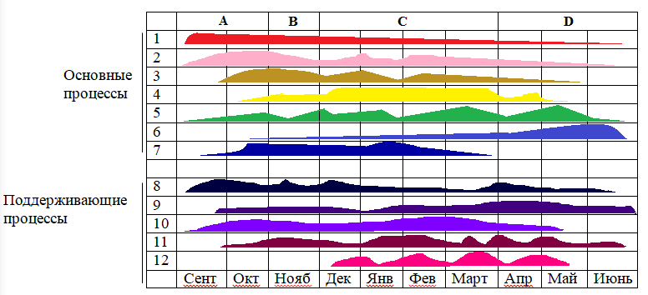
Основные процессы:
- Выявление требований
- Построение модели “сущность-связь”
- Реляционная модель БД
- Разработка ТЗ
- Разработка пользовательского интерфейса
- Тестирование продукта(ИС)
- Разработка рабочей документации

Поддерживающие процессы:
- Уточнение ТЗ
- Уточнение модели “сущность-связь”
- Уточнение реляционной модели БД
- Доработка пользовательского интерфейса
- Корректировка рабочей документации

